Vandpest (Elodea canadensis) – plasmastrømme med grønkorn set i mikroskop
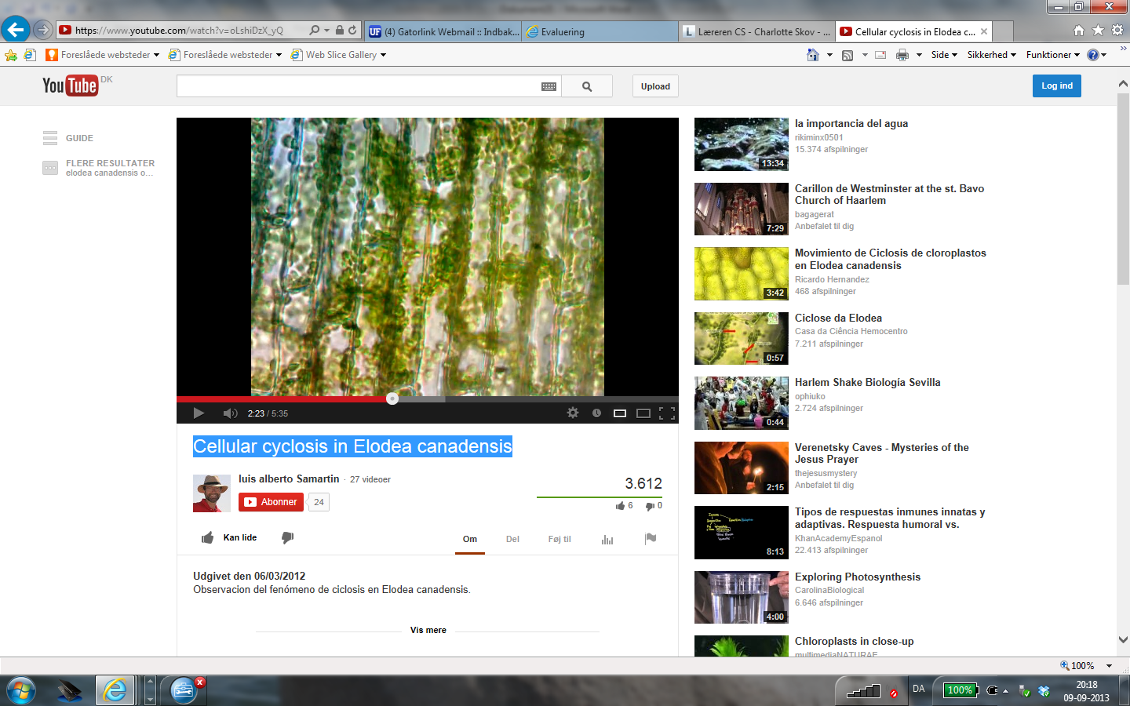
https://www.youtube.com/watch?v=oLshiDzX_yQ
Cellular cyclosis in Elodea canadensis
(5 min 35 s) – med spansk tale.
Viser strømme i vandpestceller, hvor de grønne kloroplaster føres rundt langs cellens inderside, men cellens centrum er domineret af en stor, gennemsigtig (vandfyldt?) vakuole.
Denne video er endnu bedre: https://www.youtube.com/watch?v=BB5rvjZzgFU

https://www.youtube.com/watch?v=znwgLb5yBL0
Movimiento de Ciclosis de cloroplastos en Elodea canadensis
(3 min 42 s) - med spanske tekster
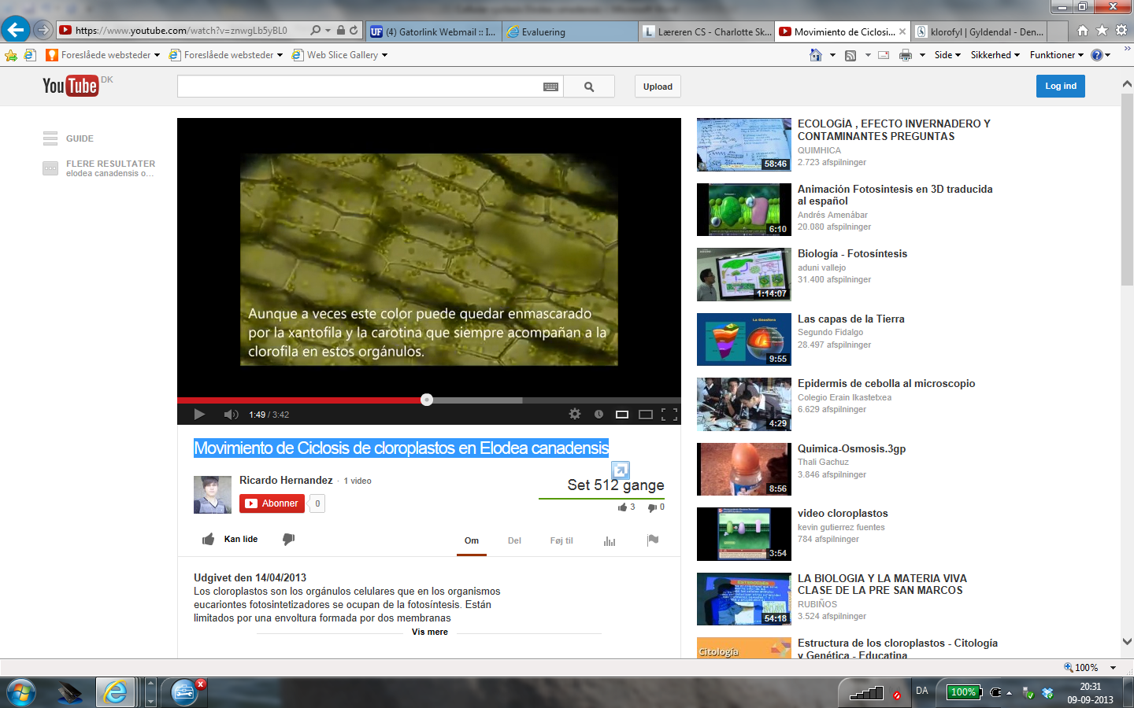

Los cloroplastos son los orgánulos celulares que en los organismos eucariontes fotosintetizadores se ocupan de la fotosíntesis. Están limitados por una envoltura formada por dos membranas concéntricas y contienen vesículas, los tilacoides, donde se encuentran organizados los pigmentos y demás moléculas que convierten la energía luminosa en energía química, como la clorofila.
Los cloroplastos se originan de cuerpos ameboides diminutos llamados proplastidios, que comienzan a desarrollar su estructura interna por invaginación de la capa interna de su doble membrana periférica, para formar vesículas. Estas se unen y constituyen una estructura llamada cuerpo prolamelar. A la luz, el desarrollo del plastidio prosigue hacia la formación de tilacoides a partir del cuerpo prolamelar.
Estos se fusionan para formar los grana y se tornan verdes. En la oscuridad, sin embargo, el sistema lamelar no se desarrolla, ni se forma clorofila sino también para la elaboración de la estructura interna de los cloroplastos.
Det grønne pigment, klorofyl (”gulgrønt blad”), er nogen gange ”gemt” af et gulligt pigment, xantofyl (”gult blad”) og et orange pigment, karotin (tænk på en engelsk gulerod, carrot).

